Дом слепоглухих примет участие в «Душевном базаре»
22.09.2016
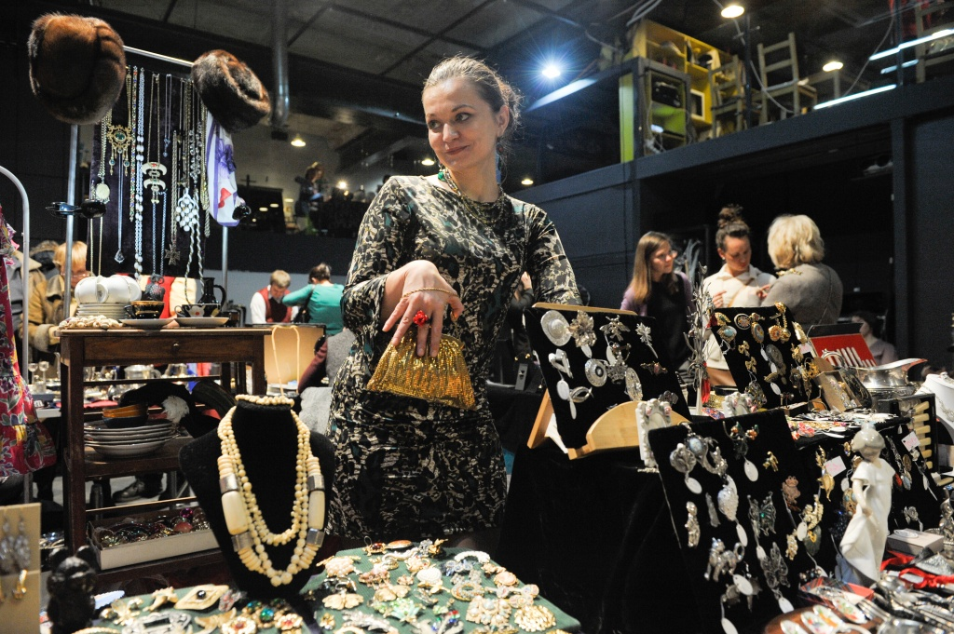
Дом слепоглухих примет участие в «Душевном базаре». Фото архивное
Дом слепоглухих из поселения Первомайское примет участие в выставке-ярмарке «Душевный базар», которая состоится 11 декабря. Вырученные от продажи товаров средства пойдут на нужды реабилитационного учреждения.
- Это настолько замечательное событие, аналога которому просто не найти! Мы очень рады, что прошли конкурсный отбор и будем участвовать в этом году. Уже начали подготовку, - сообщили сотрудники Дома слепоглухих.
Летом подопечные учреждения проводили мастер-класс по плетению цветочных венков в парке Музеон.

Адрес страницы: http://tinao.mos.ru/presscenter/news/detail/3803253.html
Префектура Троицкого и Новомосковского административных округов города Москвы

